Рисунок 1
В рамках Международной акции «Сад Памяти» с 5 мая по 22 июня в детском саду №87 г.Калининграда для дошкольников старшего возраста прошёл Всероссийский урок Победы. Тема урока Победы в этом году – «Хранят деревья память о войне»: урок посвящён деревьям – героям Великой Отечественной войны.
На уроке ребятам рассказали о Международной акции “Сад памяти”, цель которой – увековечить память о погибших героях Великой Отечественной войны и солдатах, защищавших честь и достоинство своей Родины.
Цель урока – Формирование патриотизма на примере героического подвига российского народа в годы ВОВ 1941-1945 гг. и такой духовно-нравственной основы, как историческая память; укрепление единства россиян путём вовлечения в социально-значимый проект по высаживанию деревьев в память о погибших в годы Великой Отечественной Войны 1941-1945 гг.
Задачи:
- Показать роль деревьев в годы ВОВ 1941-1945 гг.
- Формирование и расширение представление дошкольников о роли солдат, мирных жителей и детей в завоевании нашей страны в победе в ВОВ.
- Формирование понимания роли и значении Великой Победы для судеб
всего человечества и роли России в достижении Победы.
- Формирование у подрастающего поколения сознания необходимости защищать Отчизну.
- Воспитание бережного отношения к деревьям, любови к природе.
- Воспитание таких духовно-нравственных качеств, как героизм, долг, честь, достоинство, свобода и независимость Родины.
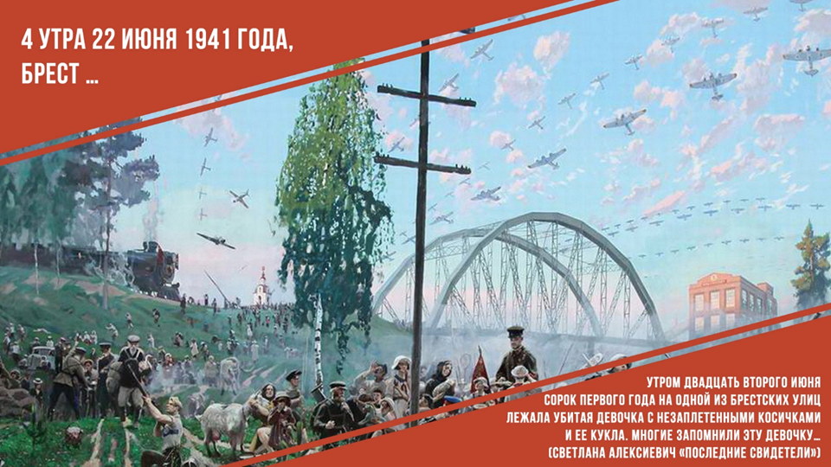
Ребята узнали:
1. О Международной акции «Сад памяти», цель которой – увековечить память о погибших героях Великой Отечественной войны и о солдатах, защищавших честь и достоинство своей Родины сегодня.
2. О деревьях-героях Великой Отечественной войны.
3. Почему голубя называют птицей мира. Дети узнали, почему голубя называют птицей мира, как голубь стал грозным оружием, которого очень боялись немецкие захватчики, напавшие на нашу страну в том далеком 1941 году.
4. Дети узнали как ленинградцы, умирая от голода, замерзая от лютых морозов , не вырубили ни одного дерева в своих садах и парках, о юннатах блокадного Ленинграда , которые спасали и лечили раненые деревья. Осколочные ранения на стволах замазывали юннаты. Окаменевшая смола на спасенных деревьях до сих пор хранит отпечатки их детских пальчиков и ладошек. Эти пломбы, сделанные ребятами , сохранились до наших дней.
5. О мужестве защитников Сталинграда и непокоренном Мамаевом кургане. Мамаев курган называли мёртвым, потому что на его земле сгорело всё живое. Мертвой была вся земля Сталинграда.
Проведение таких мероприятий способствует воспитанию у дошкольников патриотизма на примере героического прошлого участников ВОВ, трудового подвига русского народа в годы военного времени, а также воспитанию духовно-нравственной основы, любви к природе и к братьям нашим меньшим.
